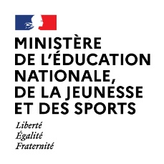
 |  | 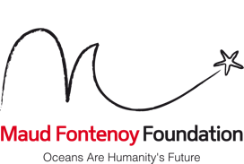 | 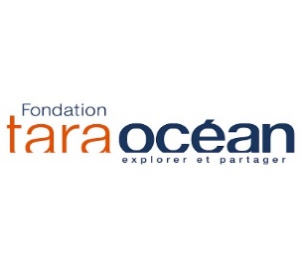 | 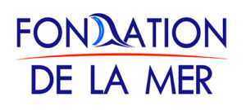
Mode d’emploi / Formulaire à remplir

Votre projet s’inscrit dans le cadre des vacances apprenantes et permet de mettre en pratique des apprentissages de l’année scolaire. Il permet aux enfants et jeunes de s’impliquer personnellement dans la conception et la réalisation du projet. Sa valorisation a vocation à l’exemplarité, pour diffuser un message positif, et inciter à l’action en faveur de l’environnement, en particulier en faveur de l’Océan...

Soyez inventifs et créatifs. Trouvez le meilleur titre, créez les meilleurs visuels. Imaginez et proposez une thématique qui vous ressemble et qui nous rassemble ! Toutes les idées sont les bienvenues.

Merci de transmettre vos réalisations (photos, vidéos), accompagnées de ce formulaire
avant le 20 août 2021 à l’adresse suivante : (email de la structure concernée)

1 – Quelques informations

Votre structure :
Nom :
Adresse :
Code Postal :
Ville :
E-mail :
Téléphone :

Votre identité :
Nom et prénom :
Fonction :
E-Mail :
Téléphone :

Dispositif (colonie, école ouverte…) :
Lieu :
Dates de début et de fin de la session concernée :
Nombre d’enfants participants :
Tranche d’âge des enfants participants :
Niveau d’enseignement (maternelle / école / collège / lycée, quelle classe) :

2 – Décrivez votre réalisation :

Thématique retenue (une phrase) :
Titre de votre réalisation (choisi avec les jeunes) :

Objectif du projet :
Durée du projet :

Modalités de travail (ateliers, demi-groupes…) :

Apprentissages mobilisés (scolaires ou non) :

Supports utilisés : quelles ressources de notre fondation avez-vous téléchargé ? quelles autres ressources pédagogiques avez-vous utilisé ?

Description de votre projet (une dizaine de lignes) :
Expliquer le choix de la thématique sélectionnée
Présenter la démarche, le travail d’équipe effectué

Quel message les enfants / jeunes ont-ils souhaité transmettre ?

Suites : le projet réalisé sera-t-il poursuivi (avec d’autres groupes, à la rentrée scolaire, ou dans le cadre de vacances ultérieures) ? Pensez-vous participer aux prochaines vacances apprenantes ?

3 – Joignez des images de votre projet.
Le format devra être transmissible par voie électronique : des photos (mise en place du projet, participation des jeunes, réalisation finale), une affiche scannée, un montage, une vidéo (2 minutes maximum), ou encore une page web...
- Veillez à bien respecter la législation en matière de droits d’auteur. Les organisations partenaires du dispositif et le ministère pourront être amenés à diffuser les contenus transmis. Utilisez de préférence des images libres de droits.
- Si les visages des élèves apparaissent, veillez à accompagner votre dossier des accords signés des responsables légaux (parents…) pour la prise en photo et l’utilisation des images de leur enfant dans le cadre d’actions de communication à venir autour du dispositif. Privilégiez sinon des situations d’ensemble ou des personnes de dos

4 – Pour finir : avez-vous des suggestions ?

